דוח מטלה 0

מגישים:

שי לוי 204054654

אלעד מוצני 204093694

תיאור התוכנה:

במחלקה בשם WriteToCSV:

התוכנה קולטת קובץ csv שיוצא מהאפליקציה wiggle wifi, מכניסה את כל המידע בשורות לאוסף של arraylist שמכיל בתוכו arraylists. ממיינים את הרשימה לפי עוצמת האות (לפי RSSI) בעזרת אלגוריתם bubble-sort. כעת רושמים לקובץ CSV חדש את עשרת השורות הראשונות (בעלי האות הכי גבוה).

במחלקה בשם WriteToKML:

התוכנה קולטת את קובץ הCSV שיצאנו (עם עשרת האותות הכי גבוהים) ושוב מכניסה אותו לאוסף של arraylists. עכשיו מסננים את האוסף לפי פילטרים לבחריתנו (לדוגמא ID,TIME,LOCATION…) בעזרת הממשק filter שמצורף גם הוא למטלה. לאחר הסינון שהאלגוריתם יוצר אוסף חדש מסונן לפי מה הפילטרים הנבחרים ומייצא את האוסף המסונן לקובץ KML שאותו לפתוח בgoogle earth ולראות את המיקומים של הרשתות.

באילו כלי תוכנה השתמשנו:

Wiglewifi

צילומי מסך:

-צילום של קובץ CSV לאחר המיון עם עשרת האותות הכי גבוהים:

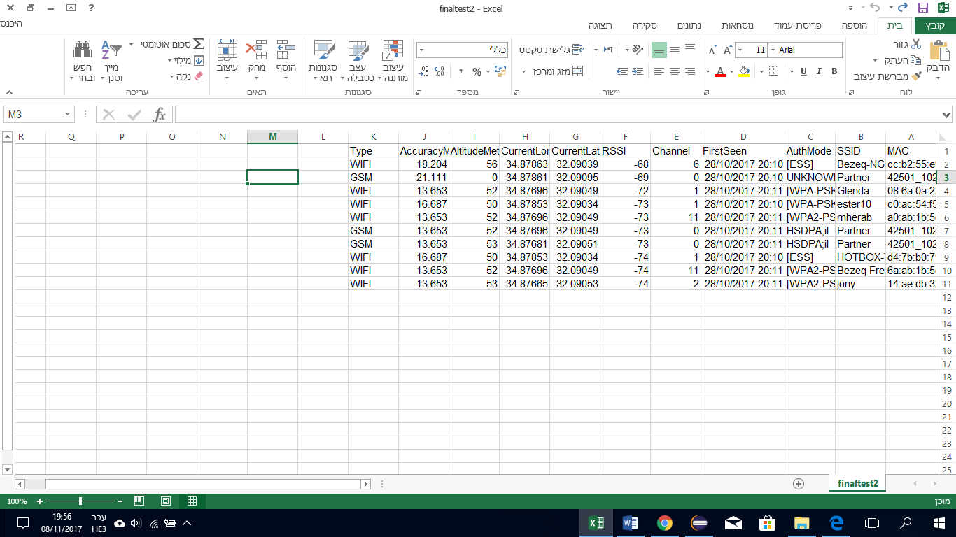

צילום מסך מתוך הeclipse שמראה רשימה מסוננת מודפסת לפי פילטרים שבחרנו

בחרנו ID של Partner וגם שעה 20:11

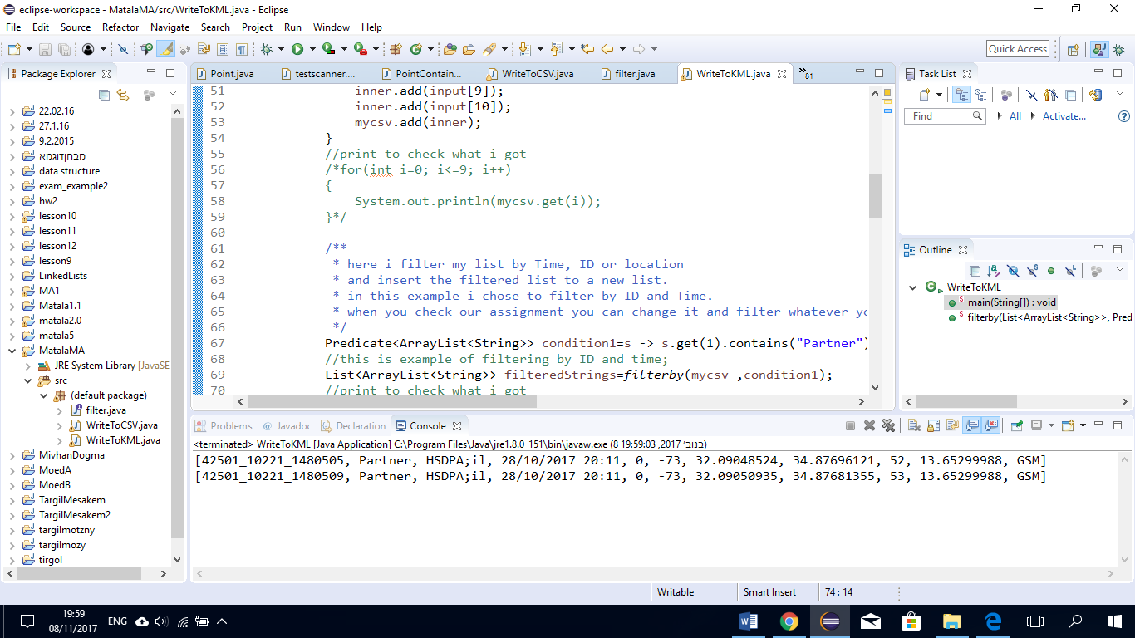

צילום מסך של google earth שהעלנו אליו את הקובץ KML המסונן:

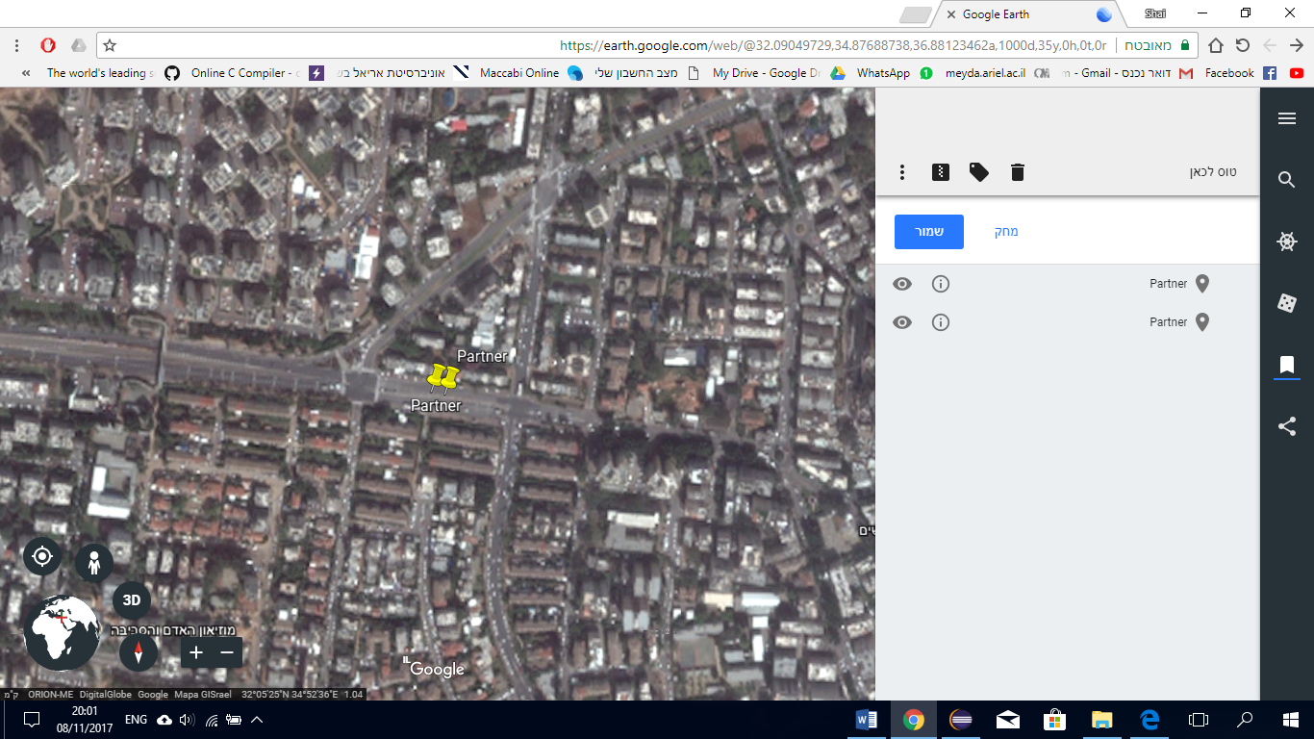

רשימת באגים:

1. לקלוט תיקייה שלמה של קבצים במקום קובץ בודד
2. להפריד את כל המשתנים בclass במקום שהכל יהיה במחרוזות (לדוגמא שהמיקום יהיה double התאריך יהיה Date וכו'..)
3. פורמט של טבלה כמבוקש עם 46 עמודות

הערה לבודק:

שים לב שאתה מנסה להריץ את התוכנה שלנו יש לשנות את המיקום של הקריאת\כתיבת קובץ לפי המחשב שלך אחרת לא יעבוד כלום.